**Problema**

Considere que a prefeitura de São Paulo disponha de orçamento para investir na instalação de 500 pontos de iluminação pública . Quais pontos deveriam ser priorizados para melhorar a segurança pública.

**Objetivos**

Verificar quais pontos de iluminação devem ser priorizados para melhoria da segurança pública.

**Metodologia Aplica**

Os dados sobre iluminação pública utilizados para este estudo foram obtidos no site <http://dados.prefeitura.sp.gov.br/pt_PT/dataset/iluminacao-publica> e os dados referente a segurança pública foram obtidos <http://www.ssp.sp.gov.br/estatistica/default.aspx>.

O programa utilizado para o desenvolvimento desse estudo foi o RStudio.

Primeiramente dataset sobre iluminação publica foram importados para o RStudio e onde foi realizado a soma da quantidade de dos pontos de iluminação por Prefeituras Regionais que gerou o seguinte gráfico.

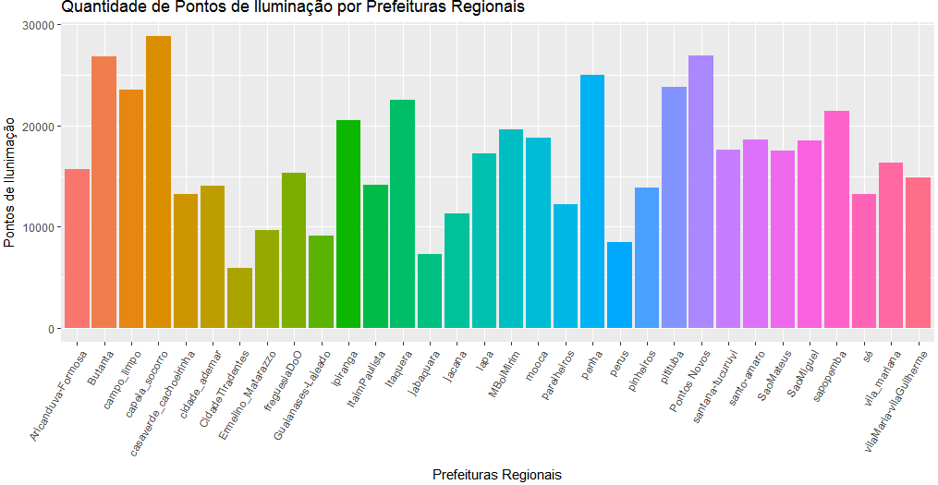

Posteriormente foram obtidos 12 arquivos em formato XLS com os dados dos meses de Agosto, Setembro e Outubro de 2017 referente a roubo e furto de celular, roubo e furto de veículos, latrocínio e Homicídio Doloso. Desses arquivos foram selecionados as informações necessárias para a analise e atribuído a cada bairro onde ocorreram os crimes as suas respectivas Prefeituras Regionais e foi criado o dataset crimes. Podemos visualizar no gráfico abaixo a quantidade de Crimes por prefeituras regionais

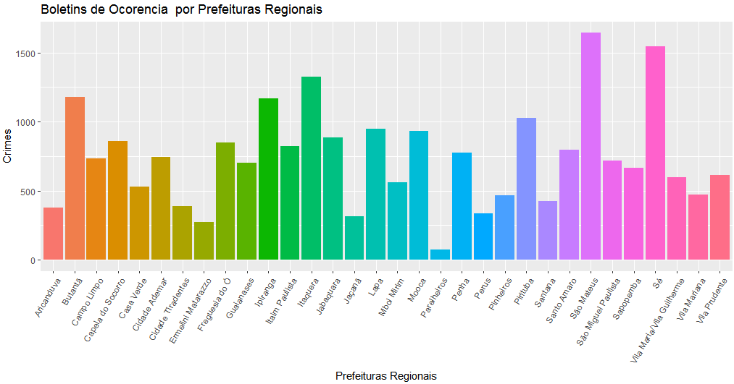

Depois foi feita uma seleção por período que os crimes foram cometidos

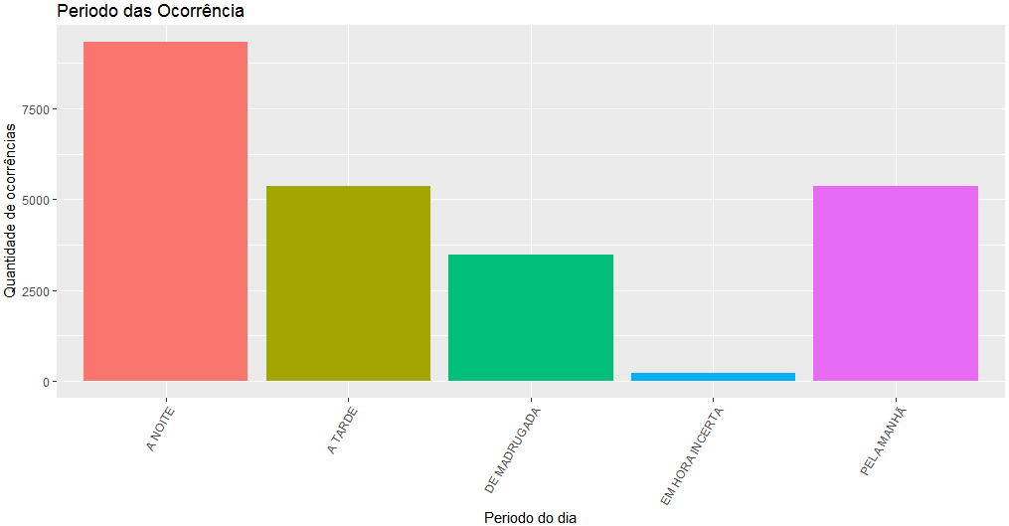

Criei uma tabela que continha os dados sobre a quantidade de crimes e a quantidade de pontos de iluminação:

Prefeituras Regionais Qtd_pontos Qtd_crimes

iluminação

1 Aricanduva-Formosa 15652 375

2 Butanta 26858 1180

3 campo_limpo 23518 731

4 capela_socorro 28826 857

5 casaverde_cachoeirinha 13262 528

6 cidade_ademar 14026 744

7 CidadeTiradentes 5926 387

8 Ermelino_Matarazzo 9688 274

9 freguesiaDoO 15323 851

10 Guaianases-Lajeado 9133 700

11 ipiranga 20530 1166

12 ItaimPaulista 14120 824

13 Itaquera 22573 1328

14 jabaquara 7262 884

15 jacana 11326 314

16 lapa 17258 947

17 MBoiMirim 19661 561

18 mooca 18794 932

19 parelheiros 12228 74

20 penha 25059 777

21 perus 8480 333

22 pinheiros 13829 467

23 pitituba 23852 1028

24 Pontos Novos 26917 425

25 santana-tucuruvi 17577 796

26 santo-amaro 18612 1644

27 SaoMateus 17505 718

28 SaoMiguel 18512 665

29 sapopemba 21461 1545

30 sé 13207 597

31 vila_mariana 16368 471

32 vilaMaria-vilaGuilherme 14878 615

**Conclusão**

Como pode-se observar pelo gráfico que os crimes cometidos no período noturno(total 9344) e se considerar os crimes cometidos na madrugada( total 3461) que também pode ser considerado noturno temos um alto índice de crimes nesse período.

As 5 Prefeituras Regionais que apresentam o menor número de pontos de iluminação são: Cidade Tiradentes(Pontos iluminação:5926\Qtade Crimes:387), Jabaquara(Pontos iluminação:7262 \Qtade Crimes:884), Perus(Pontos iluminação:8480\Qtade Crimes:333), Guaianases(Pontos iluminação:9133\ Qtade Crimes:700), Ermelino(Pontos iluminação:9688\ Qtade Crimes:274).

Dentre essas regiões levando-se em consideração a segurança publica eu priorizaria a Prefeitura Regional do Jabaquara que é a segunda região com menor ponto de iluminação e um alto índice de crimes Região da prefeitura Regional de Cidade Tiradentes que é a que possui menos pontos de iluminação apesar de ter um índice de criminalidade menor comparado com as outras.

Codigo R

#ler os datasets

iluminapublic <- read_csv("~/iluminapublic.csv")

crimes2 <- read_delim("~/Linguagem R/dataset/crimes2.csv",

+ ";", escape_double = FALSE, trim_ws = TRUE)

#Montando a tabela quantidade de pontos de iluminação por prefeituras regionais

qtd_ilumi<-aggregate(cbind(count = iluminapublic$LAT) ~ iluminapublic$LOCAL, data = iluminapublic, FUN = function(x){NROW(x)})

#Visualizando a tabela

qtd_ilumi

iluminapublic$LOCAL count

1 Aricanduva-Formosa 15652

2 Butanta 26858

3 campo_limpo 23518

4 capela_socorro 28826

5 casaverde_cachoeirinha 13262

6 cidade_ademar 14026

7 CidadeTiradentes 5926

8 Ermelino_Matarazzo 9688

9 freguesiaDoO 15323

10 Guaianases-Lajeado 9133

11 ipiranga 20530

12 ItaimPaulista 14120

13 Itaquera 22573

14 jabaquara 7262

15 jacana 11326

16 lapa 17258

17 MBoiMirim 19661

18 mooca 18794

19 parelheiros 12228

20 penha 25059

21 perus 8480

22 pinheiros 13829

23 pitituba 23852

24 Pontos Novos 26917

25 santana-tucuruvi 17577

26 santo-amaro 18612

27 SaoMateus 17505

28 SaoMiguel 18512

29 sapopemba 21461

30 sé 13207

31 vila_mariana 16368

32 vilaMaria-vilaGuilherme 14878

library(ggplot2)

#grafico qtade de pontos de ilunimação por Prefeituras Region

t<-ggplot(qtd_ilumi, aes(x= qtd_ilumi$`iluminapublic$LOCAL`, y=qtd_ilumi$count, fill=qtd_ilumi$`iluminapublic$LOCAL`))+ geom_bar(stat="identity")+

guides(fill=FALSE) + xlab("Prefeituras Regionais") + ylab("Pontos de Ilunimação") +

ggtitle("Quantidade de Pontos de Iluminação por Prefeituras Regionais")

#rotacionar o titulo eixo x( angulo, 4, 60, 90)

t + theme(axis.text.x = element_text(angle = 60, hjust = 1))

#separando os crimes por prefeituras regionais

crimesreg<-aggregate(cbind(count = crimes2$LATITUDE) ~ crimes2$PrefeituraRegional, data = crimes2, FUN = function(x){NROW(x)})

crimesreg

crimes2$PrefeituraRegional count

1 Aricanduva 375

2 Butantã 1180

3 Campo Limpo 731

4 Capela do Socorro 857

5 Casa Verde 528

6 Cidade Ademar 744

7 Cidade Tiradentes 387

8 Ermelini Matarazzo 274

9 Freguesia do Ó 851

10 Guaianases 700

11 Ipiranga 1166

12 Itaim Paulista 824

13 Itaquera 1328

14 Jabaquara 884

15 Jaçanã 314

16 Lapa 947

17 Mboi Mirim 561

18 Mooca 932

19 Parelheiros 74

20 Penha 777

21 Perus 333

22 Pinheiros 467

23 Pirituba 1028

24 Santana 425

25 Santo Amaro 796

26 São Mateus 1644

27 São Miguel Paulista 718

28 Sapopemba 665

29 Sé 1545

30 Vila Maria/Vila Guilherme 597

31 Vila Mariana 471

32 Vila Prudente 615

#gráfico de crimes por prefeituras regionais

cr<-ggplot(crimesreg, aes(x= crimesreg$`crimes2$PrefeituraRegional`, y=crimesreg$count, fill=crimesreg$`crimes2$PrefeituraRegional`))+ geom_bar(stat="identity")+

guides(fill=FALSE) + xlab("Prefeituras Regionais") + ylab("Crimes") +

ggtitle("Boletins de Ocorencia por Prefeituras Regionais")

#rotacionar o titulo eixo x( angulo, 4, 60, 90)

cr + theme(axis.text.x = element_text(angle = 60, hjust = 1))

#qtade de crime por periodo

periodo<-aggregate(cbind(count = crimes2$LATITUDE) ~ crimes2$PERIDOOCORRENCIA, data = crimes2, FUN = function(x){NROW(x)})

periodo

crimes2$PERIDOOCORRENCIA count

1 A NOITE 9344

2 A TARDE 5375

3 DE MADRUGADA 3461

4 EM HORA INCERTA 208

5 PELA MANHÃ 5350

p<-ggplot(periodo, aes(x= periodo$`crimes2$PERIDOOCORRENCIA`, y=periodo$count, fill=periodo$`crimes2$PERIDOOCORRENCIA`))+ geom_bar(stat="identity")+

guides(fill=FALSE) + xlab("Periodo do dia") + ylab("Quantidade de ocorrências") +

ggtitle("Periodo das Ocorrência")

p+ theme(axis.text.x = element_text(angle = 60, hjust = 1))